ПЛАН-КОНСПЕКТ УРОКА
Класс: 6
Предмет: математика
Тема урока: Расстояние между двумя точками, от точки до прямой, длина маршрута на квадратной сетке
Тип урока: Урок изучения нового
Цели:
Цели урока:
- предметные:
ввести понятие расстояния между точками, расстояния от точки до прямой, учить находить длину маршрута на квадратной сетке;
- метапредметные:
развивать у учащихся умение сравнивать и анализировать, применять их на практике теоретические сведения, делать выводы; развивать логическое мышление.
- личностные:
воспитывать интерес к предмету, чувство ответственности, самостоятельность.

Формы работы учащихся: фронтальная, в парах и индивидуальная
Оборудование: раздаточный материал.
Методы: словесный, практический, наглядный

Ход урока
- Организационный момент. Приветствие учащихся. Сообщение темы и целей урока.
- Проверка домашнего задания. Двое учащихся у доски делают чертеж из домашнего задания, остальные проверяют свое решение (5 минут).
Работа в парах, цифровой диктант с взаимопроверкой (5 минут) (1 да, 0 – нет)
Верно ли утверждение:
- Две прямые, образующие при пересечении прямые углы, называют перпендикулярными.
- Две непересекающиеся прямые называют параллельными.
- Отрезки (лучи), лежащие на перпендикулярных прямых, называют перпендикулярными отрезками (лучами).
- Через каждую точку плоскости, не лежащую на данной прямой, можно провести только одну прямую, параллельную данной прямой.
- Параллельные прямые строят с помощью транспортира или чертежного треугольника.
- Обозначают перпендикулярные прямые … на доске обозначение показать
- Отрезки (лучи), лежащие на параллельных прямых, называют параллельными отрезками (лучами).
- Через каждую точку плоскости, не лежащую на данной прямой, можно провести бесконечно много прямых, перпендикулярных данной прямой.
- Перпендикулярные прямые строят с помощью транспортира или чертежного треугольника.
- Если две прямые перпендикулярны третьей прямой, то они параллельны.
Ответы: на доске
1. 1
2. 1
3. 1
4. 1
5. 0
6. 1
7. 1
8. 0
9. 0
10. 1

Критерии оценивания: (взаимопроверка)
«5» - 8 - 10 «+»
«4» - 6 -7 «+»
«3» - 5 «+»
«2» - меньше 5 «+»
- Изучение нового материала.
Задание 1: отметить две точки, соединить их разными способами (учащиеся могут соединить точки ломаной линией, волнистой линией, отрезком). На доске учитель изображает все предложенные варианты.
- Как вы думаете, какую из этих линий можно назвать расстоянием между точками? (учащиеся высказывают свои предположения).
Следует подвести учащихся к пониманию, что расстояние между объектами – это величина всегда одинаковая, поэтому единственный верный вариант – это прямая линия, соединяющая данные точки. Учащиеся записывают в тетрадь определение:
Расстояние между точками – это длина отрезка, соединяющего эти точки.
Задание 2: начертить прямую и отметить точку А, не лежащую на данной прямой.
- Как можно соединить точку А и прямую? (Точку можно соединить с бесконечным множеством точек прямой). Изобразите несколько таких вариантов. (Учитель предлагает изображать только отрезки).
- Какой из этих отрезков мы назовем расстоянием от данной точки до прямой? (Мы всегда ищем кратчайшее расстояние между объектами, таким расстоянием будет длина отрезка, проходящего перпендикулярно).
- Запишем определение: Расстоянием от точки до прямой является длина перпендикуляра.
Обозначим его AN.
- Закрепление нового материала.
- Расстояние между объектами удобно вычислять на квадратной сетке. Давайте рассмотрим несколько таких заданий.
Учащимся выдаются карточки с заданиями. Ребята работают в парах, затем одна пара объясняет решение, остальные учащиеся проверяют себя, при необходимости вносят коррективы.
Карточка 1
На клетчатой бумаге с размером клетки 1 см × 1 см отмечены точки A,B и C. Найдите расстояние от точки A до середины отрезка BC. Ответ выразите в сантиметрах.

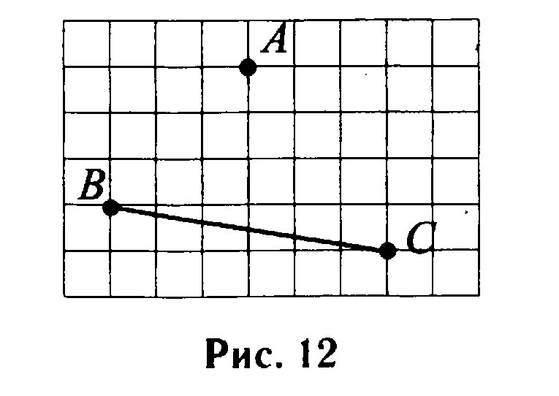

Карточка 2
На клетчатой бумаге с размером клетки 1 см × 1 см отмечены точки A,B и C. Найдите расстояние от точки A до середины отрезка BC. Ответ выразите в сантиметрах.
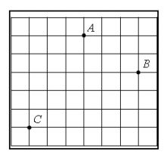

Карточка 3
На клетчатой бумаге с размером клетки 1 см × 1 см отмечены точки A,B и C. Найдите расстояние от точки A до прямой BC. Ответ выразите в сантиметрах.
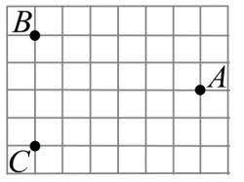

- На квадратной сетке можно не только находить расстояние между точками или прямыми, но и длины различных маршрутов. Рассмотрим такие задачи. (Задания также выдаются на карточках). Учащиеся работают индивидуально.
Задача 1. План местности разбит на квадраты. Сторона квадрата равна 10 м. На рисунке изображён путь из точки А в точку В. Найдите длину этого пути. Ответ дайте в метрах.
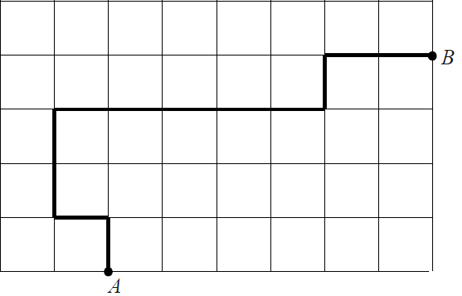
- Из чего состоит этот путь? (Он состоит из сторон квадратов).
- Как найти длину пути? (нужно количество сторон квадрата умножить на длину стороны).
Учащиеся записывают решение в тетради.
- Контроль усвоения новых знаний (5 мин.)
- Проверим, как каждый из вас усвоил сегодняшний материал.
Учащиеся работают самостоятельно, с последующей самопроверкой.
Задание 1.
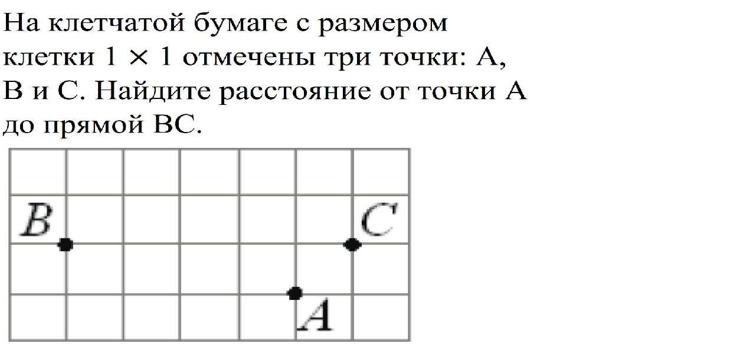 (Ответ: 1)

Задание 2.
На клетчатой бумаге с размером клетки 1 см × 1 см отмечены точки A, B и C. Найдите расстояние от точки A до середины отрезка BC. Ответ выразите в сантиметрах.

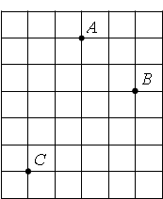 (Ответ: 3)
- Домашнее задание.
- Выучить определения, записанные в тетрадях.
- Лист бумаги расчерчен на прямоугольники со сторонами 6 см и 3 см. От точки А к точке В проведена ломаная по сторонам прямоугольников. Найдите длину этой ломаной. Ответ дайте в сантиметрах.
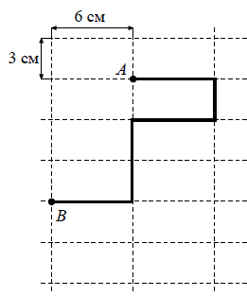

- Рефлексия. Анализ изученного. Выставление отметок.

